Wiosna na wsi
Temat dnia: Makieta wiejskiego podwórka.
Cele główne:
- poznawanie produktów otrzymywanych od zwierząt, z wiejskiego podwórka;
- utrwalanie nazw zwierząt z wiejskiego podwórka;
- rozwijanie sprawności manualnej;
- zachęcanie do wspólnego działania.

Cele operacyjne: Dziecko:
- wymienia produkty otrzymywane od zwierząt z wiejskiego podwórka;
- rozpoznaje i nazywa zwierzęta z wiejskiego podwórka;
- wspólnie wykonuje makietę wiejskiego podwórka;
- wykonuje pracę wspólnie z kolegami.

- Dopowiadanie skojarzeń. Rodzic mówi nazwę zwierzęcia, a dziecko dopowiada kojarzące się z nim słowo ( z wierszy, z bajek, opowiadań).
Np. kaczka – dziwaczka;
Kaczątko – brzydkie
Koza (kożucha) - kłamczucha
Kot- Filemon
Kurka - Czubatka
- Ćwiczenia klasyfikacyjne – „Gdzie mieszkają zwierzęta?”
Rodzic odsłania obrazki domów, w których mieszkają zwierzęta (załącznik). Dziecko wspólnie z Rodzicem nazywa je, a następnie pod każdym domem umieszcza lub dopasowuje słownie nazwę zwierzęcia, które w nim mieszka.
(stajnia- koń; obora- krowa; kurnik – kura, kogut; buda – pies; gołębnik – gołąb.)

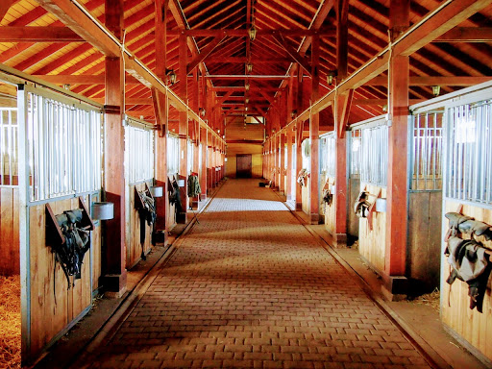
Stajnia
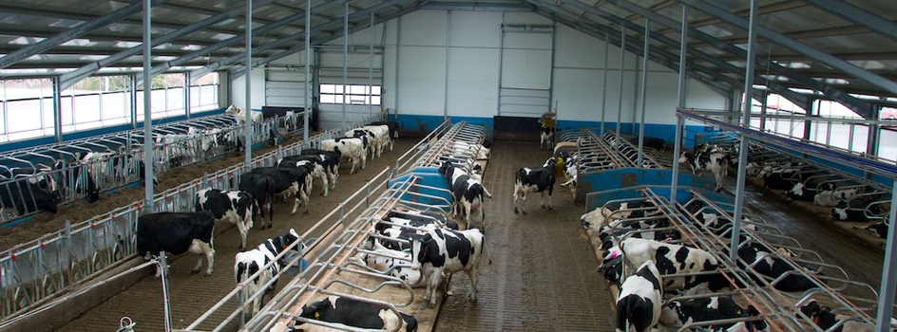
Obora

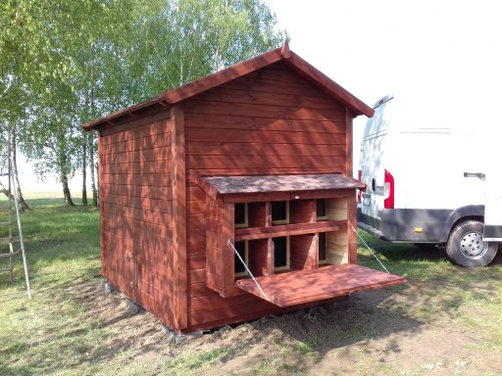
Kurnik
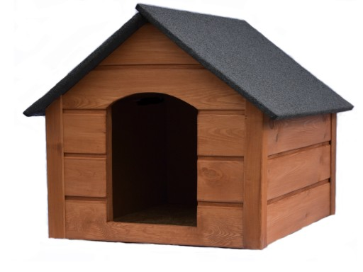
Buda

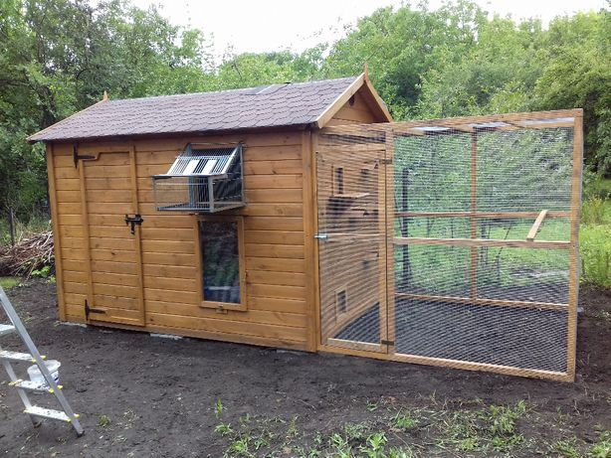
Gołębnik
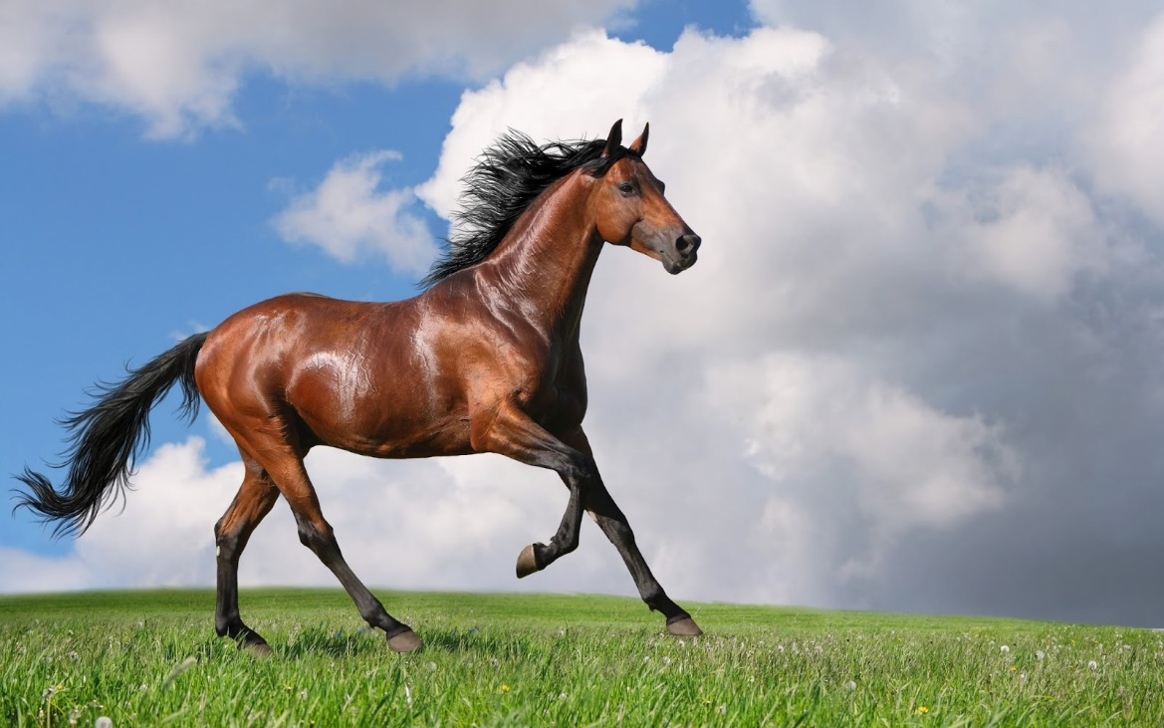

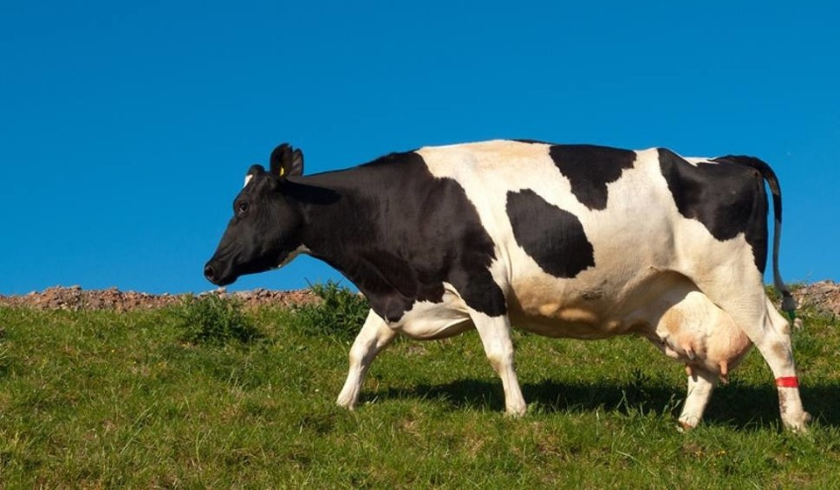

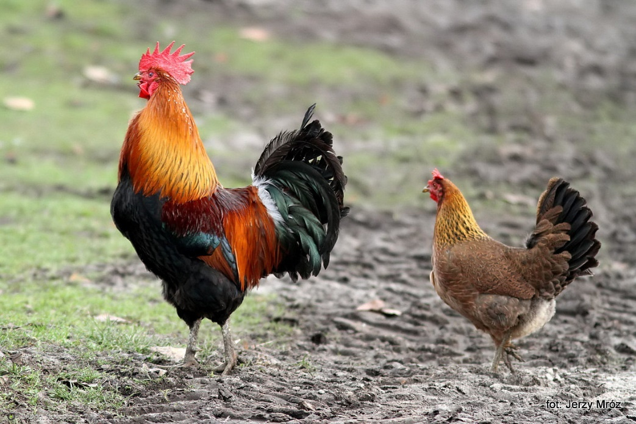
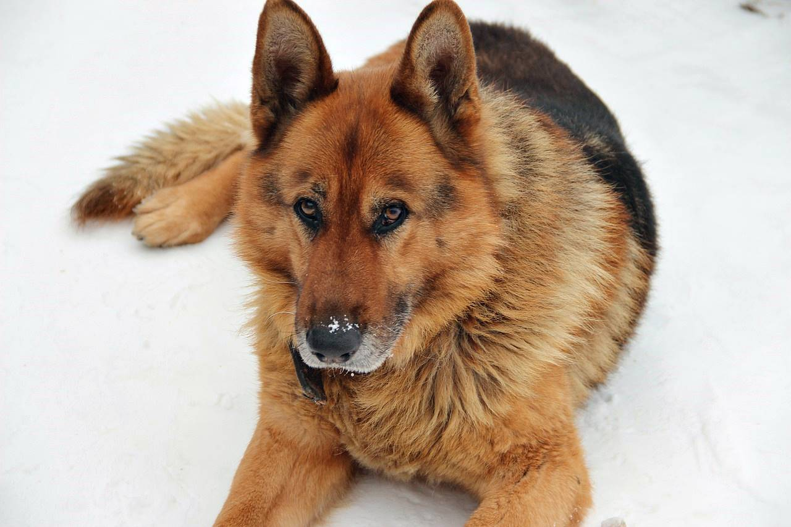

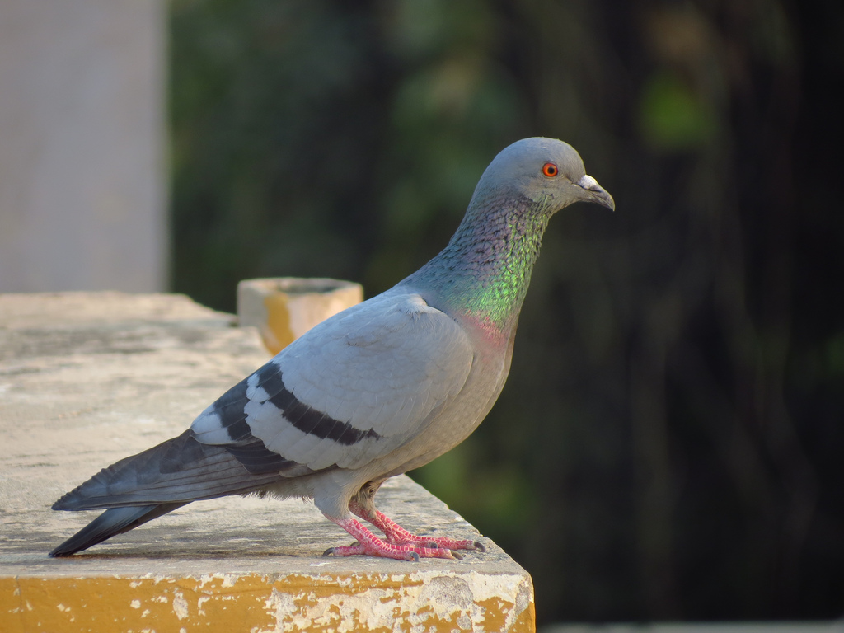
- Zabawa „ Co nam dają zwierzęta?”
Rodzic układa 5 obręczy lub czystych kartek papieru, na których umieszcza zasłonięty obrazek zwierzęcia z wiejskiego podwórka (kury, owcy, krowy, gęsi, pszczół). Podchodzi z dzieckiem do poszczególnych obręczy i odsłania obrazki. Dziecko nazywa zwierzę i zastanawia się, co ono daje człowiekowi.
Później Rodzic pokazuje kolejną grupę obrazków (jajka, miód, mleko, jogurt, ser wełna, pióra, poduszki). Dziecko nazywa produkty pochodzące od zwierząt i umieszcza obrazki w obręczach przy zdjęciach odpowiednich zwierząt.
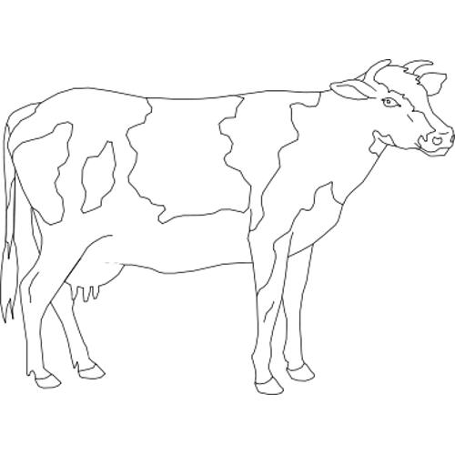
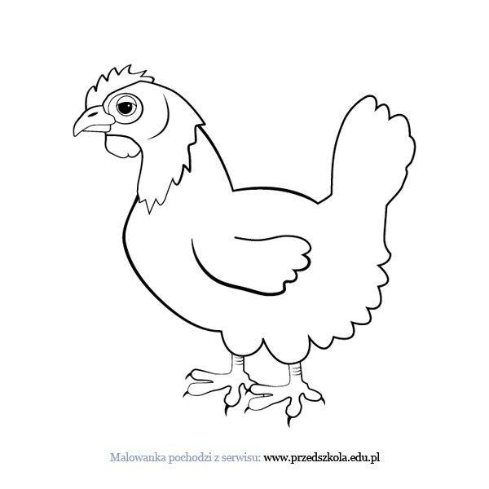

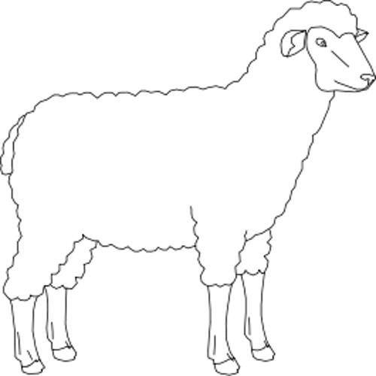
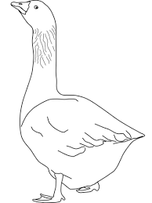

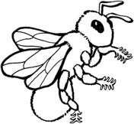

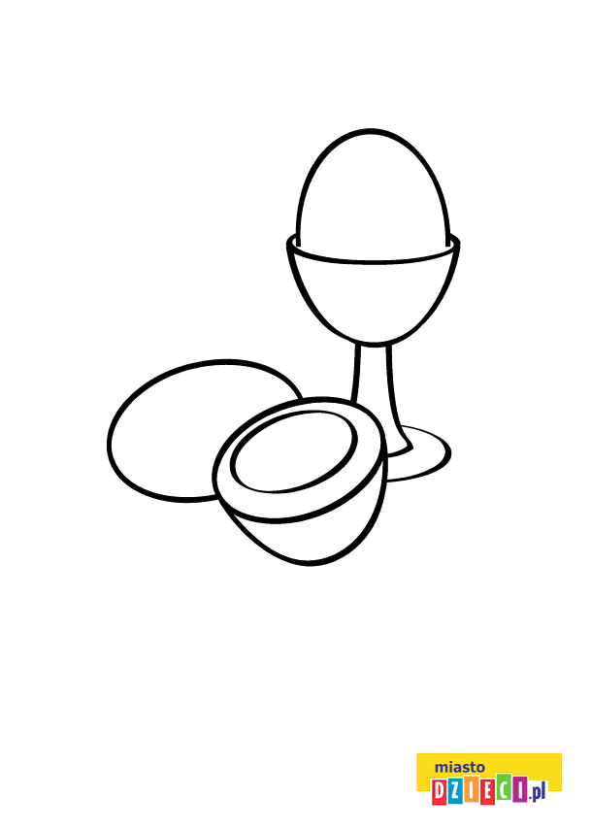
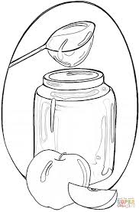

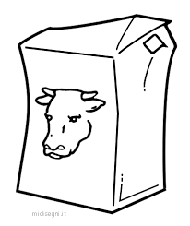

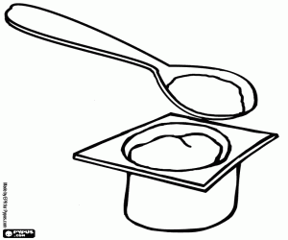

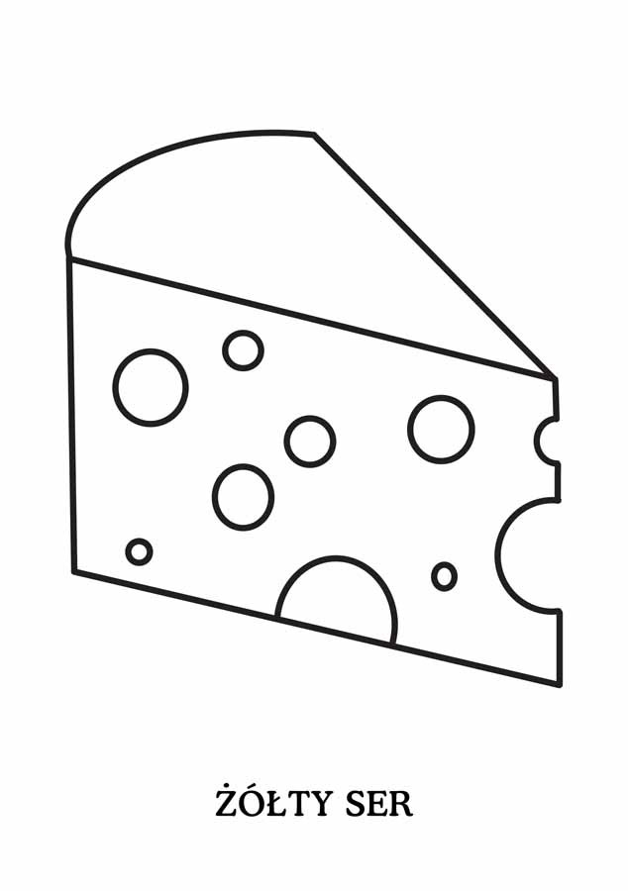

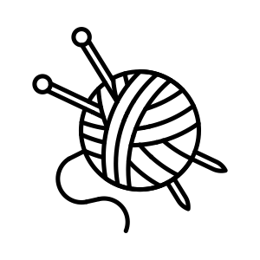

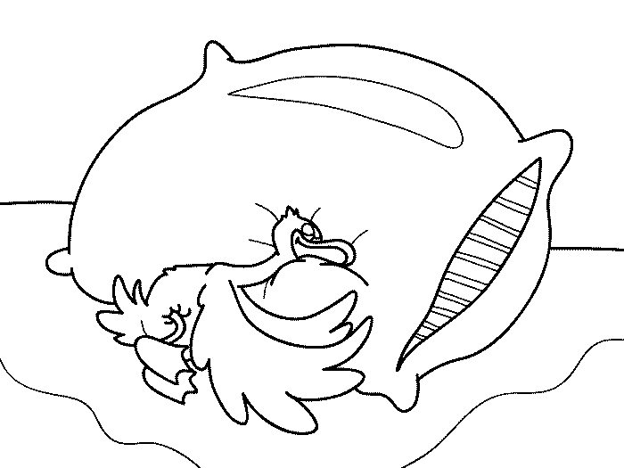
- Zabawa „Smakujemy i dotykamy”
Rodzic pokazuje dziecku produkty, które pochodzą od zwierząt, np. jajka, ser, jogurt, miód, mleko, wełna, pióra.
Następnie może zasłonić dziecku oczy i podaje do spróbowania lub dotknięcia wybrany produkt. Dziecko podaje nazwy produktów, a po odsłonięciu oczu nazywa zwierzęta, od których te produkty pochodzą i wskazuje je na obrazkach (ćwiczenie poprzednie).
- Burza mózgów – „Co można zrobić z tych produktów?”
Nauczyciel podaje nazwę produktu otrzymanego od zwierząt, a dziecko mówi, do zrobienia czego można go wykorzystać. Np. Jajka – ciastko, kanapki, sałatka; mleko – ser, budyń, jogurt…; pióra – poduszka, pierzyna…; wełna – szalik, sweter, czapka….
- Wykonanie makiety wiejskiego podwórka.
Rozmowa z dzieckiem:
- Jakie budynki powinny się znaleźć na wiejskim podwórku?
- Jakie zwierzęta tam spotkamy?
Do wykonania takiej makiety przydadzą się: kolorowe czasopisma, kredki, obrazki zwierząt, tekturki, klej, plastelina, farby, pędzle, papier kolorowy, bibuła, kartonowe pudełeczka itp.
Dziecko wycina z kolorowych czasopism zdjęcia zwierząt z wiejskiego podwórka lub je rysują.
Przyklejają je na tekturkach i umocowują je plasteliną do tekturowych podstawek.
Oklejają pudełka kolorowym papierem i otrzymują zabudowania gospodarcze.
Tak naprawdę liczy się wyobraźnia. Każdy pomysł jest dobry! Życzę Wam udanej pracy i zabawy.
Przykład makiety:
